Personenverkehr: Freizeitverkehr heute
Arbeitsblatt

Unser Verkehrskonzept für Andermatt
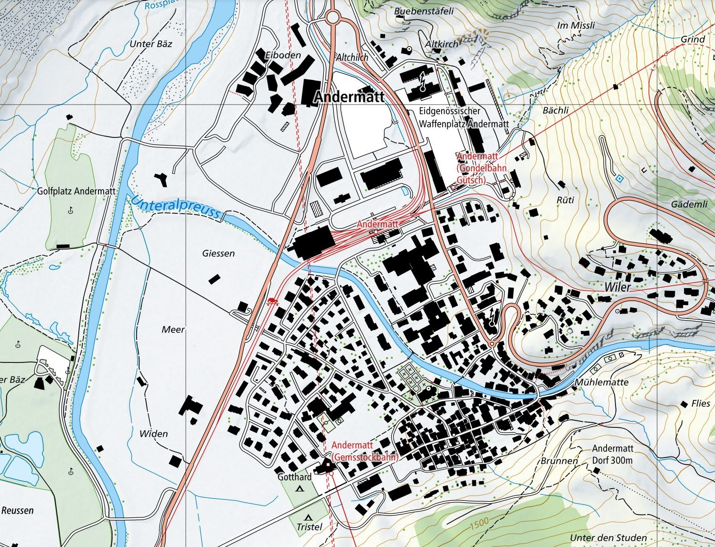
Karte 1: Andermatt (Quelle: map.geo.admin.ch)

Massnahmen:

